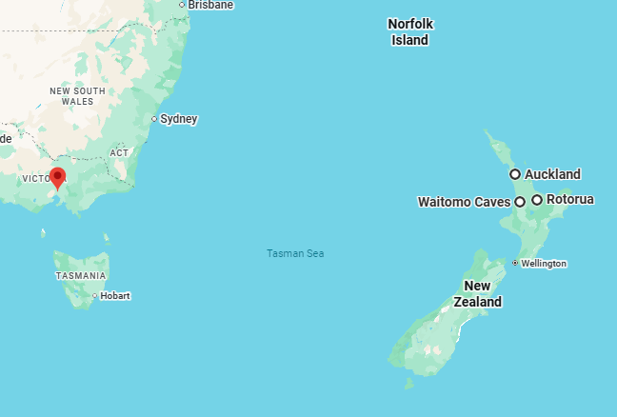
ESENCIAS DE AUSTRALIA Y NUEVA ZELANDA
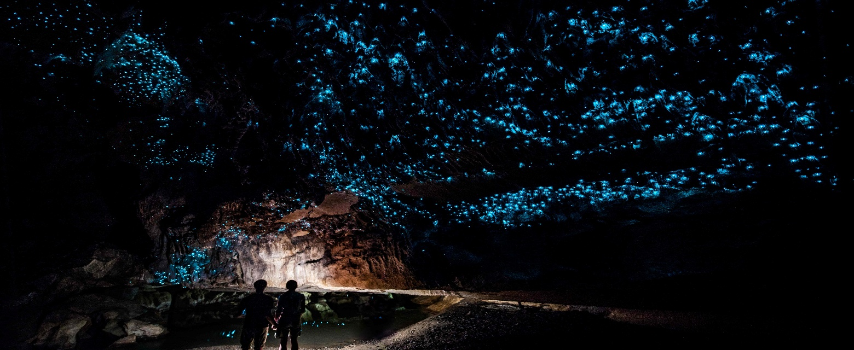

Salidas los miércoles
Visita:
AUCKLAND
WAITOMO
ROTORUA
MELBOURNE
CAIRNS
SYDNEY

Miércoles: AUCKLAND (H)
Llegada al aeropuerto internacional de Auckland. Asistencia y traslado al hotel. Resto del día libre en esta ciudad, la mayor del país y conocida como la ciudad de los veleros. Está situada en la Isla del Norte, entre el golfo de Hauraki y el Océano Pacifico. Alojamiento.

Jueves: AUCKLAND (AD)
Desayuno. Por la mañana, saldremos para visitar los principales puntos de interés de la ciudad. Comenzamos el recorrido saliendo hacia la Costa Oeste para ver el Parque Regional de Muriwai, cuya característica principal es su costa de arena negra. Esta playa es muy popular por el surf y por su colonia de alcatraces donde las podremos ver extendiendo sus alas de más de un metro de longitud. Pasaremos por el Museo de Auckland, con su interesante colección de arte y reliquias Maorí y Polinesias, entre las que destaca la famosa canoa waka de 25 metros de largo; después, visitaremos el barrio de Parnell, uno de los barrios más antiguos de Auckland; continuaremos hacia Mission Bay, a 7 kilómetros del centro de la ciudad, para ver los edificios de madera de 1858 y la Trevor Moss Davis Memorial Fountain, de mármol siciliano. De regreso al centro de la ciudad pasaremos por el Viaducto de Auckland y acabaremos con la visita a la Sky Tower, de 328 metros de altura y desde la que podremos disfrutar de una vista única de la ciudad y sus dos bahías: Waitemata y Manukau. Regreso al hotel. Alojamiento.

Viernes: AUCKLAND - WAITOMO - ROTORUA (PC)
Desayuno. Partiremos hacia el sur de Auckland por los Bombay Hills, atravesando la rica región agrícola de Waikato. Llegada a Waitomo y visitaremos una de las más famosas cuevas de larvas luminosas, "Waitomo Glowworm Caves". Haremos en barca parte del recorrido de más de 250 metros a lo largo del río Waitomo donde disfrutaremos de unos impresionantes paisajes subterráneos y contemplaremos una de las mejores muestras de estos insectos luminosos, miles de luces de brillantes gusanos que forman la Gruta del Glowworm. Tras el relajante paseo tomaremos un Almuerzo tradicional barbacoa al estilo de Nueva Zelanda en un restaurante local. Continuaremos el viaje hasta nuestro hotel el Rotorua. Por la tarde visitaremos Te Puia, Reserva Termal y el Centro Cultural Maorí, con el Instituto Nacional de Arte y Artesanías de Nueva Zelanda, donde funciona una prestigiosa escuela de tallado en madera. En esta reserva veremos diversos depósitos de sílica y barro en ebullición y haremos un recorrido de los géiseres que forman parte de la misma. Seguidamente, seremos recibidos al estilo tradicional y asistiremos a una demostración de danzas y canciones maoríes. Después, disfrutaremos de la Cena típica cultural maorí. Regreso al hotel y Alojamiento.

Sábado: ROTORUA - AUCKLAND (AD)
Desayuno. Por la mañana visitaremos la reserva termal de Waimangu, extenso valle con abundante actividad geotermal, donde podrán ver el efecto de la erupción del Monte Tarawera en el año 1886. Después, regresaremos a Auckland. Llegada a Auckland y traslado al hotel. Tarde libre. Alojamiento.

Domingo: AUCKLAND - MELBOURNE (AD)
Desayuno. Traslado al aeropuerto de Auckland para salir en vuelo con destino a Melbourne ( vuelo no incluido) Llegada al aeropuerto internacional de Melbourne. Conocida como la ciudad “Europea” de Australia, es una ciudad en pleno auge que aúna lo mejor de las artes, la cultura, la cocina y los paisajes Australianos, una mezcla vibrante de callejones escondidos, hermosas playas y un increíble arte callejero. Traslado al hotel con chófer de habla inglesa. Alojamiento. NOTA: Si el vuelo llega entra las 23:00 h. y la 05:00 h. se aplicará un suplemento adicional.

Lunes: MELBOURNE (Visita de la ciudad) (H)
Salida para visitar esta maravillosa ciudad, el recorrido nos permitirá disfrutar de Melbourne de una manera relajada y entretenida. El guía nos descubrirá algunos de los lugares más destacados de Melbourne, el parque de la ciudad, la catedral de St. Patrick, pasaremos en coche por Collins Street con sus elegantes tiendas y edificios de arquitectura Victoriana, y haremos una parada en el Santuario de la memoria, un monumento dedicado a los australianos involucrados en la guerra. Continuaremos hasta el barrio costero de St. Kilda y Port Phillip Bay. Pasaremos junto a la sede del Open de Australia de tenis y por circuito de F1, Albert Park. La visita finaliza a los pies de la famosa Torre Eureka, que cuenta con un observatorio 360º sobre los cielos de la ciudad (entrada no incluida). Tarde libre. Regreso por su cuenta al hotel. Alojamiento.

Martes: MELBOURNE (H)
Día libre que pueden aprovechar para recorrer la ciudad por su cuenta o posibilidad de realizar una excursión opcional a lo largo de la ruta costera más espectacular de Australia, la Great Ocean Road. Durante el recorrido podrán ver las famosas playas de surf de esta zona, visitar el encantador pueblo costero de Apollo Bay, disfrutar de una visita guiada en el bosque tropical de Great Otway y admirar las famosas formaciones rocosas de los Doce Apóstoles. Alojamiento.

Miércoles: MELBOURNE - CAIRNS (H)
Traslado al aeropuerto con chofer de habla inglesa para salir en vuelo (no incluido) con destino Cairns. A la llegada, traslado al hotel con chofer de habla inglesa. Resto del día libre. Alojamiento.

Jueves: CAIRNS (Barrera de Coral) (A)
Salida hacia el puerto para realizar un crucero por la Gran Barrera de Coral. Tendrán tiempo libre para hacer snorkel, con asistencia del personal experimentado, para disfrutar de los corales y de la fauna marina que los habita. Almuerzo a bordo del crucero. (Durante el recorrido se les proporcionarán chalecos de flotación, máscara, snorkel y aletas. El personal del crucero les atenderá en inglés). De regreso, podrán disfrutar de galletas, café y té. Llegada a Cairns. Alojamiento.

Viernes: CAIRNS (H)
Día libre en Cairns en el que les sugerimos realizar una excursión opcional para conocer el bosque tropical de Daintree, donde se encuentran el río Daintree, la playa de Cape Tribulation y la Garganta Mossman . Alojamiento.

Sábado: SYDNEY - CAIRNS (H)
A la hora prevista, traslado al aeropuerto con chofer de habla inglesa para salir en vuelo con destino Sydney (vuelo no incluido). Llegada al aeropuerto de Sydney, la ciudad más poblada con casi 5 millones de habitantes y antigua de Australia, capital de Nueva Gales del Sur. Traslado al hotel con chófer de habla inglesa. Resto del día libre. Alojamiento.

Domingo: SYDNEY (Visita de la ciudad) (H)
Salida para realizar una visita panorámica de la ciudad de Sydney. Durante este recorrido el guía nos llevará a conocer esta fascinante ciudad y su historia. Disfrutaremos y tomaremos fotos de la impresionante perspectiva de la Opera House y del Harbour Bridge. La visita continuará a través de los distritos del Este de la ciudad, llegando a la famosa playa de Bondi desde donde tendremos la mejor panorámica de Sydney. Regresaremos al centro pasando por el animado barrio de Paddington con sus casas de estilo Victoriano y galerías de arte moderno. Tarde libre para pasear o realizar alguna visita opcional como un tour en crucero por la bahía de Sydney. Regreso por su cuenta al hotel. Alojamiento.

Lunes: SYDNEY (H)
Día libre que pueden aprovechar para recorrer la ciudad por su cuenta o realizar de manera opcional una excursión al Parque Nacional de las Montañas Azules, uno de los lugares más visitados de Nueva Gales del Sur y Patrimonio de la Humanidad. La región abarca un millón de hectáreas de mesetas calizas, gargantas y formaciones escarpadas, donde predominan bosques de eucaliptos de zona templada. Este maravilloso lugar constituye una de las zonas de bosque más grandes y mejor protegidas de Australia. Alojamiento.

Martes:: SYDNEY (NE)
A la hora prevista traslado al aeropuerto con chofer de habla inglesa. Fin de nuestros servicios.

Hoteles previstos o similar
Categoría | Hotel | Pais | Ciudad
Clasico | BAY VILLAGE TROPICAL RETREAT | AUSTRALIA | Cairns
Clasico | HOLIDAY INN EXPRESS MELBOURNE SOUTHBANK o MERCURE SOUTHBANK MELBOURNE | AUSTRALIA | Melbourne
Clasico | THE ULTIMO HOTEL SYDNEY | AUSTRALIA | Sydney
Clasico | GRAND MILLENNIUM AUCKLAND | NUEVA ZELANDA | Auckland
Clasico | MILLENNIUM ROTORUA | NUEVA ZELANDA | Rotorua

Incluye:
- Traslados de llegada y salida del aeropuerto principal.
- 13 noches de alojamiento en los hoteles indicados.
- Régimen alimenticio según opción de itinerario elegido.
- Visita de Auckland, Waitomo y Rotorua según itinerario.
- Visitas de Sydney, Melbourne y Barrera de Coral en Cairns según itinerario.
- Audioguías con explicaciones de habla hispana en las visitas incluidas en Sydney y Melbourne (sujetas a disponibilidad). Imprescindible llevar sus propios auriculares.
- Asistencia de habla inglesa durante el crucero a la Gran Barrera de Coral.
- Guías bilingües de habla hispana-italiana durante las visitas.
- Entradas a los lugares de interés, según itinerario.
- Asistencia al viajero
- Mochila
- Servicio de Asistencia telefónica 24 HORAS.

No incluye:

- Bebidas no incluidas en las comidas.
- Desayunos no incluidos en los hoteles de Australia
- Tickets aéreos no incluidos.
- Visado no incluido.
- Propinas para guía, conductor, etc. no incluidas
- Tasas hoteleras no incluidas.
- No incluido ningún otro servicio no especificado en el apartado de Incluye o Valores Añadidos.

Costo desde por persona
Dbl $4,984.00 usd

